3-A SINIFI SINIF BAŞKANLIĞI SEÇİMİ ÖĞRENCİ SEÇMEN KAĞIDI

YER : 3-A SINIFI
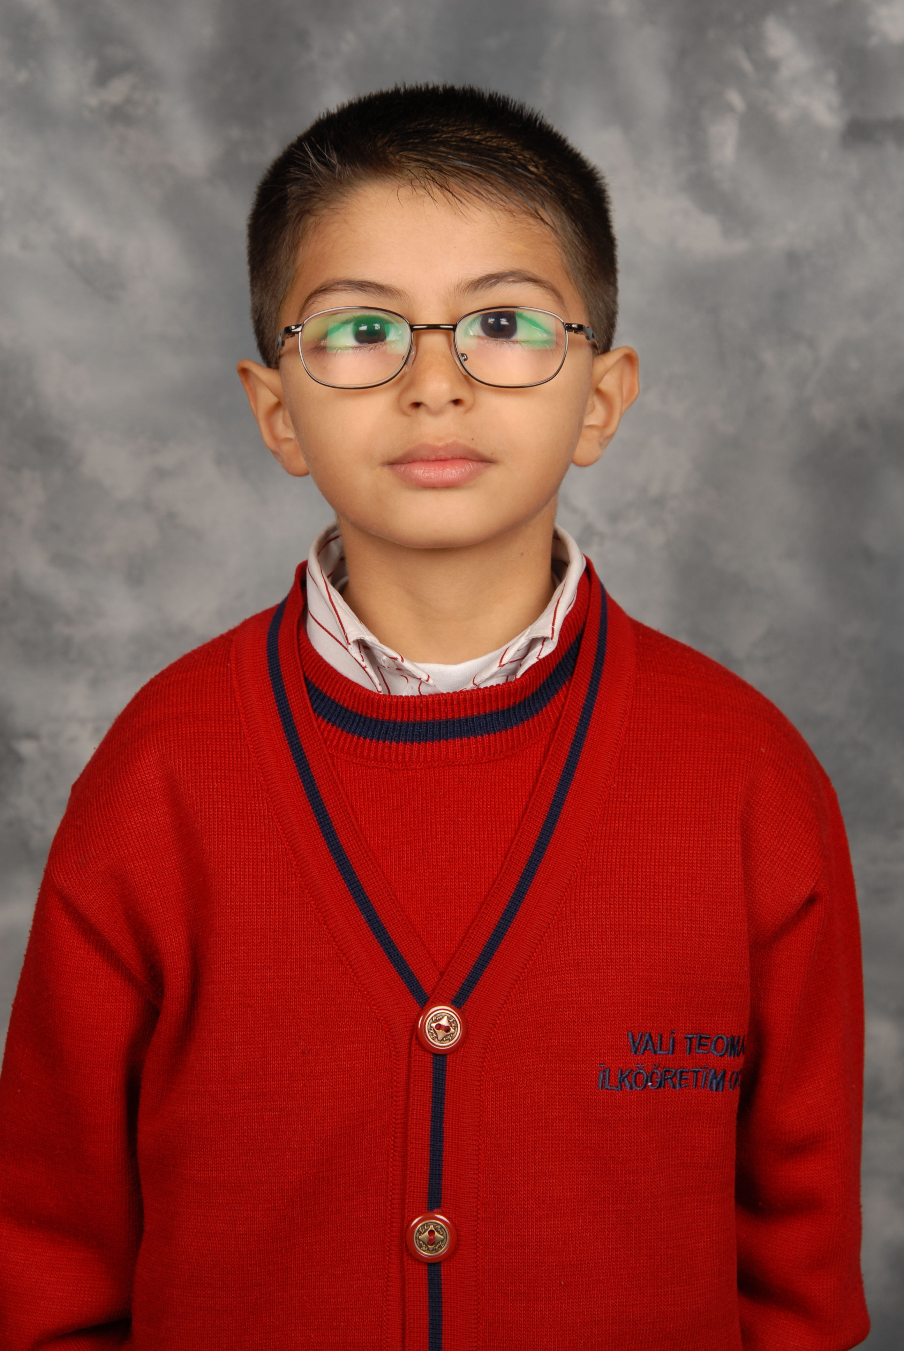
TARİH: 09-10-2012

Öğrencinin Adı Soyadı: Furkan Kutlu
Anne Adı: Leyla
Baba Adı: Metin
Doğum Yeri: Tarsus
Doğum Tarihi: 14-01-2004
T.C Numarası: 26252147560

